一指通使用手冊

- 登入
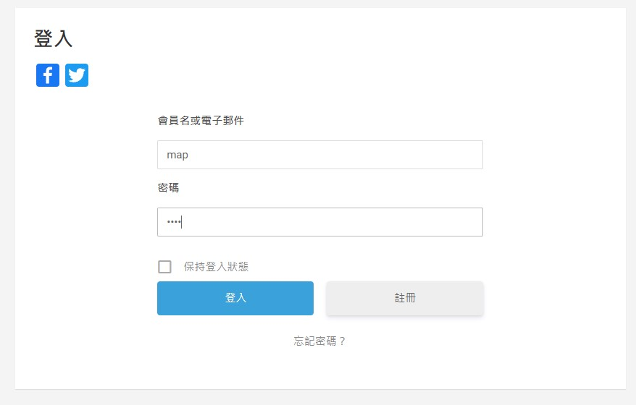
- 按齒輪，可修改基本資料
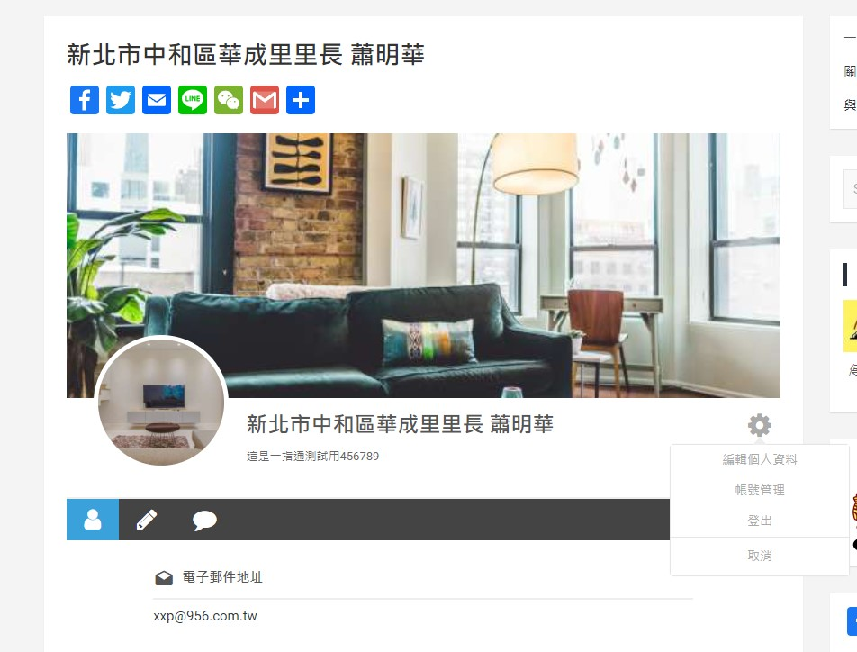
- 文章列表
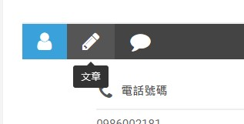
- 新增文章
登入帳號後，畫面最上方：新增項目 / 文章
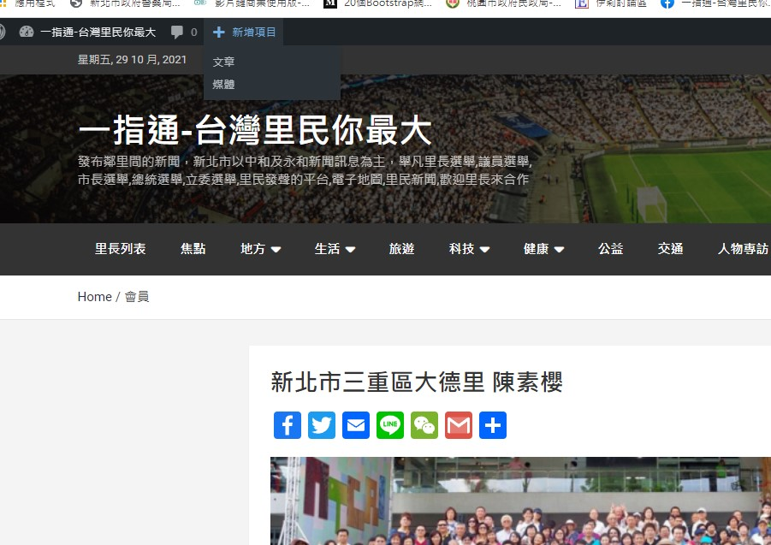
即會進入文章編輯器，開始撰寫新聞：
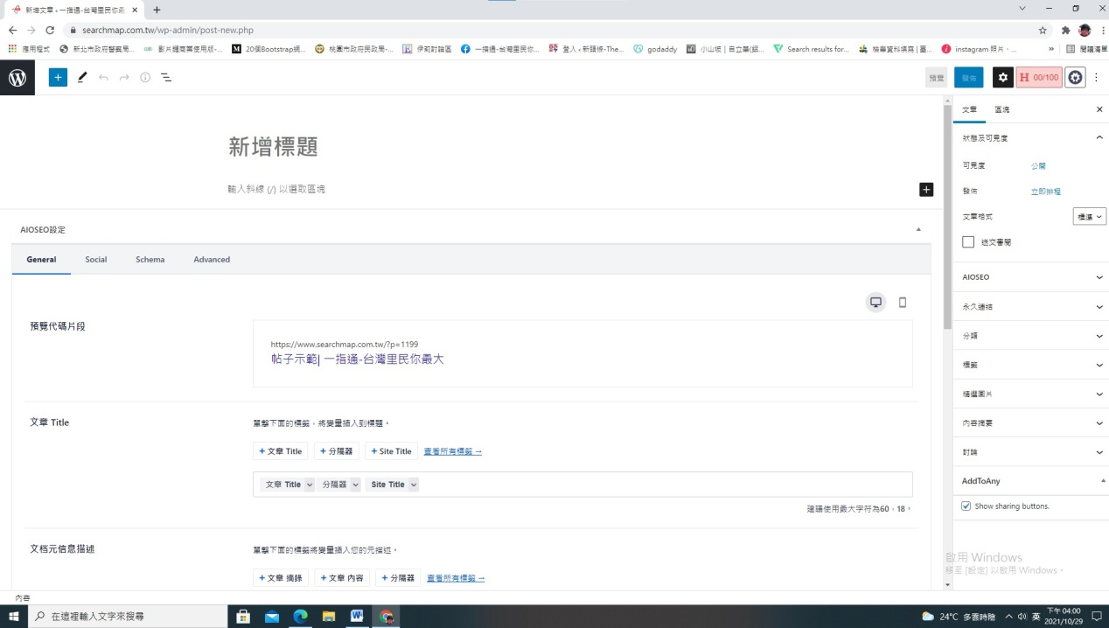
- 填入標題及內文，加上圖片會更生動
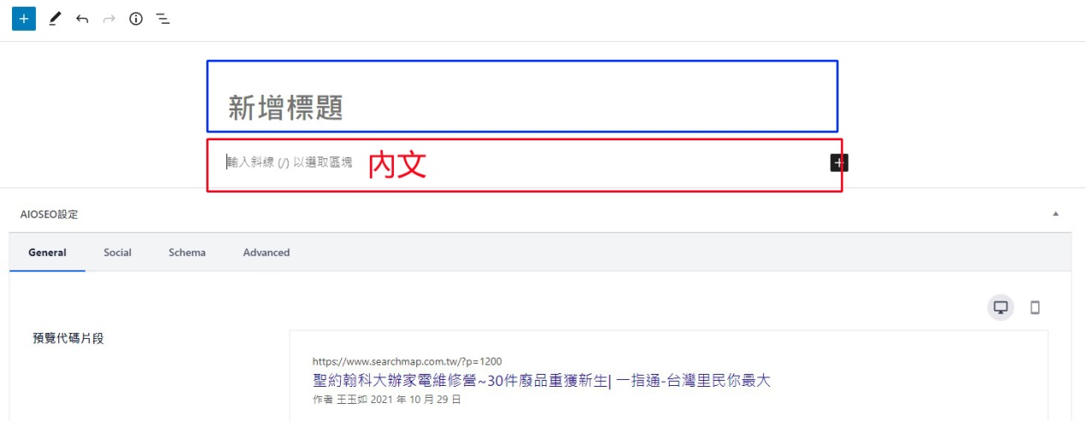
- 功能鍵除了加圖片，還可崁入影音及YOUTUBE
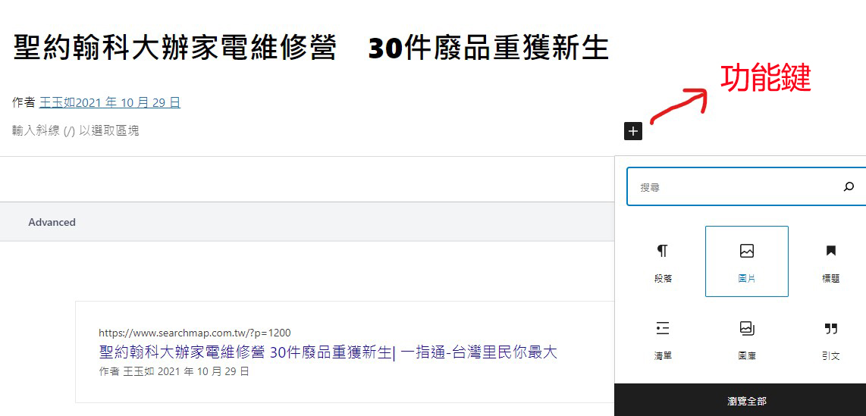

- 文章內容完成後，先選擇SEO焦點關鍵詞(下方第四項)
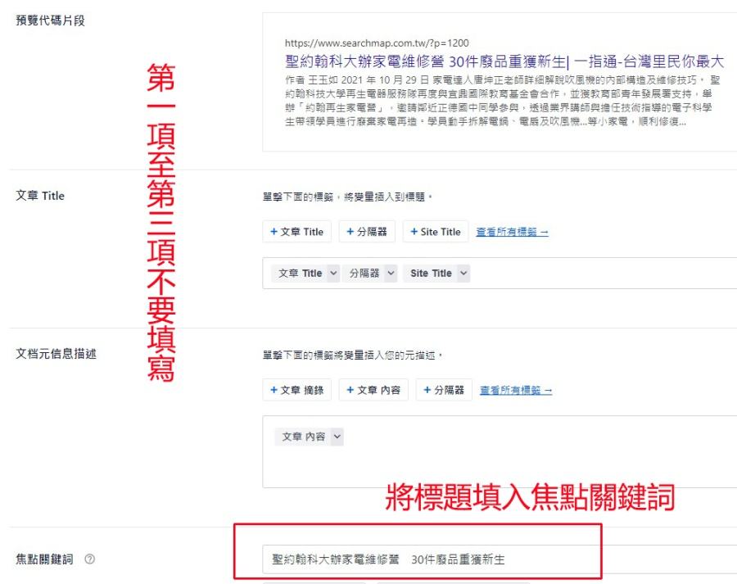
- 選擇分類
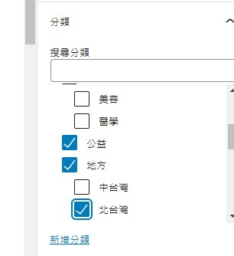
請依照新聞地點及屬性複選適合的選項
- 標籤(關鍵字)
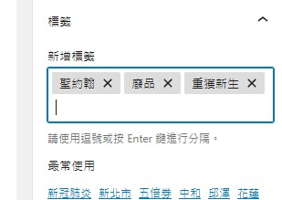

- 精選圖片
選擇放在首頁的代表圖(請記得填寫代表圖的取代文字)
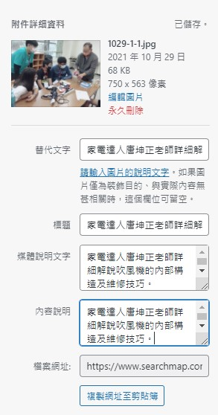
- 內容摘要
填寫文章摘要，文字不要太多。160字內。
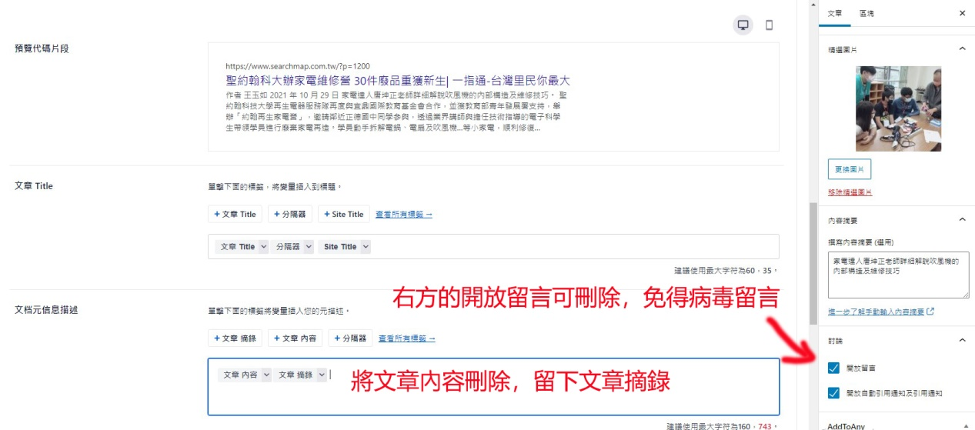
- 發佈

